Отчет индивидуальный проект

Этап 1

Татур Стефан Андреевич

Table of Contents

# 1 Цель работы

Создать необходимые каталоги и переместить их на github. Далее подготовить рабочее пространство для дальнейшей работы с сайтом.

# 2 Выполнение лабораторной работы

1. Для начала установим архив hugo подходящей для нас версии. У меня это архив hugo extended для linux (64 bit).

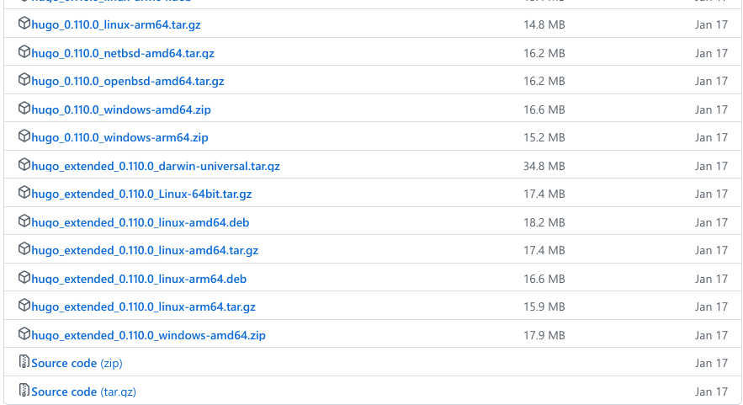

Установка Архива Hugo

1. После установки распаковываем архив и вырезаем файл hugo. Создаем в домашнем каталоге файл “bin”.

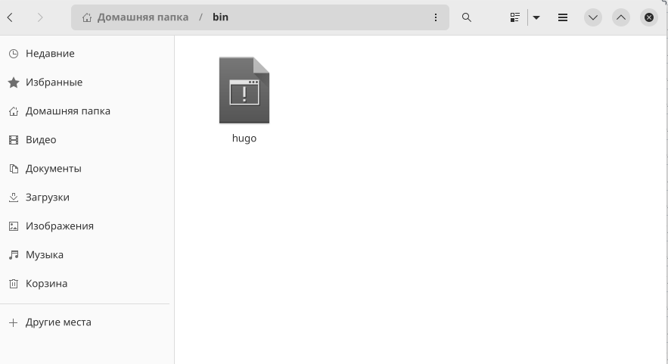

Распаковка Архива Hugo

1. Копируем шаблон репозитория,предоставленного по ссылке и создаем репозиторий под названием blog на github.

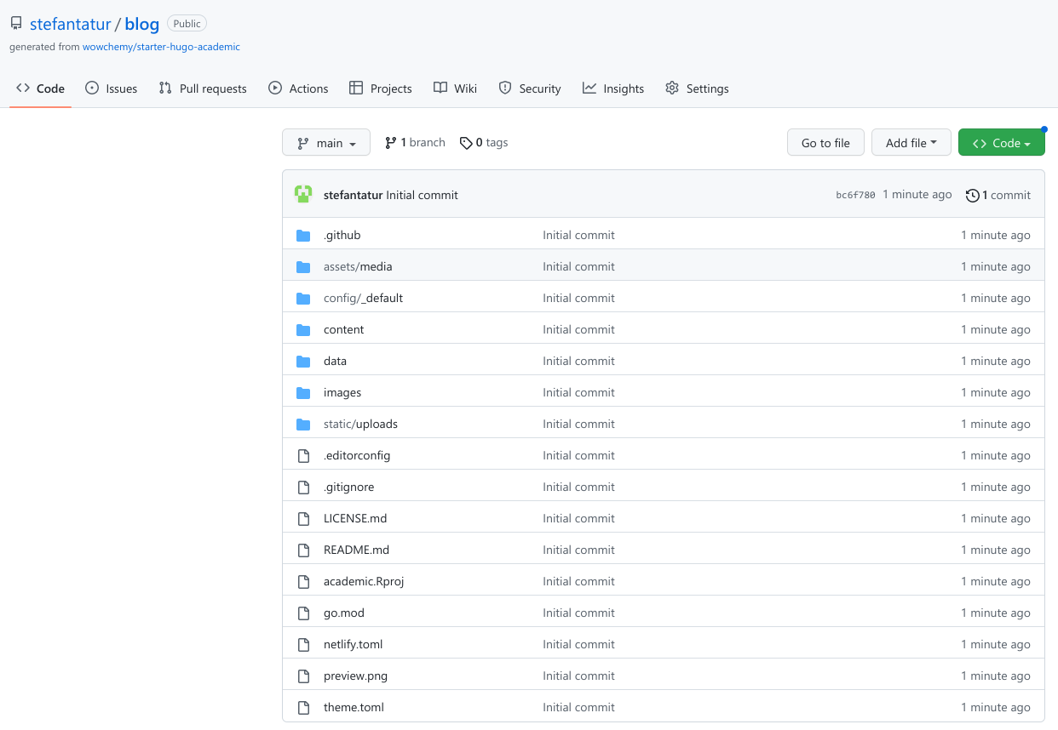

Репозиторий blog

1. Клонируем репозиторий при помощи команды recursive.

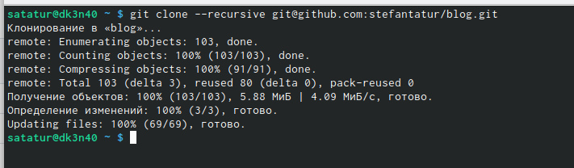

Клонирование репозитория blog

1. Просматриваем наши файлы.

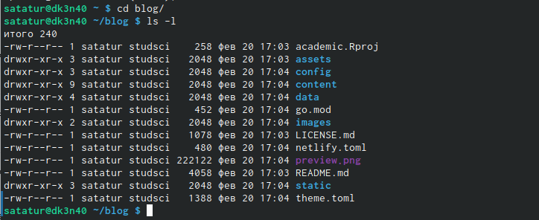

Вывод файлов

1. Далее перейдя в hugo удаляем файл public.

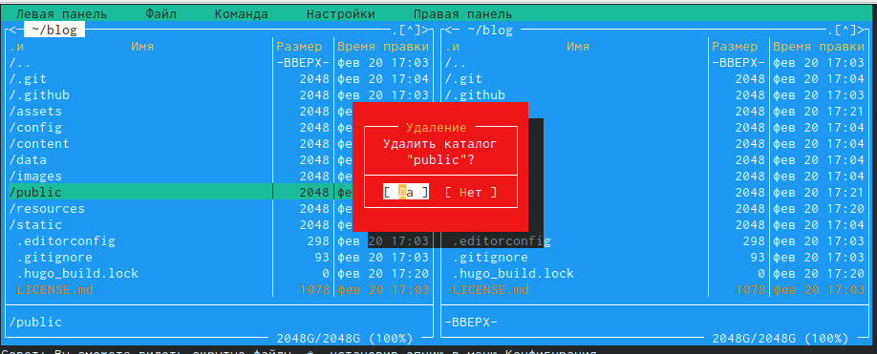

Вывод файлов

1. Прописываем ~/bin/hugo server чтобы получить ссылку на наш сайт.

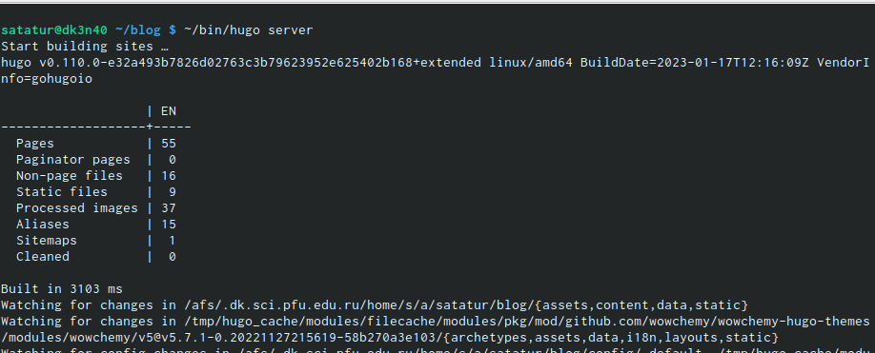

Ссылка на сайт

1. Перед нами сайт который пока не видно с других устройств. Мы можем посмотреть его только с нашего компьютера.



Сайт

1. Перенесем наш сайт в репозиторий на github. Для этого создадим новый репозиторий с именем study_2022-2023_os.intro.

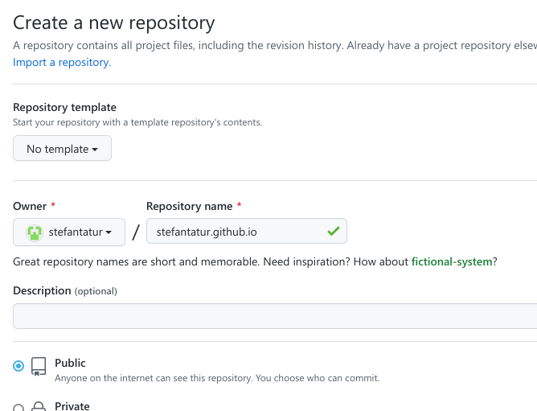

Сайт

1. Выводим наши файлы,чтобы убедиться что все установилось правильно и аналогично с предыдущим,клоинируем репозиторий с github на наш компьютер.

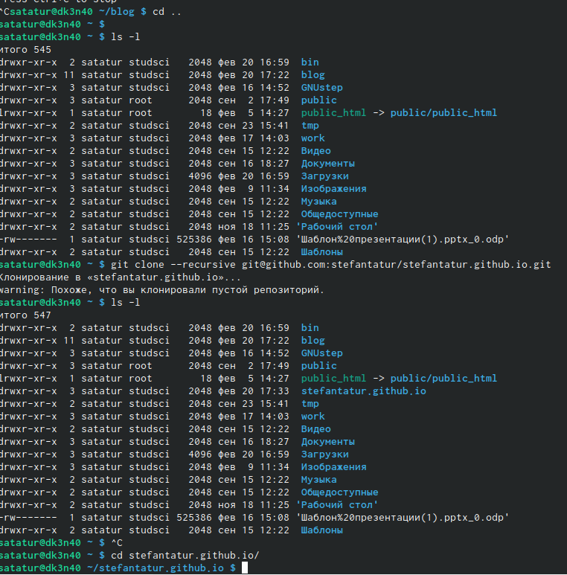

Клонирование репозитория

1. Выполняем команду git checkout -b main и спомощью нее создаем новую ветку.

Создание ветки

Создание ветки

1. Добавляем пустой файл README.md. И закидываем на github.



README.md

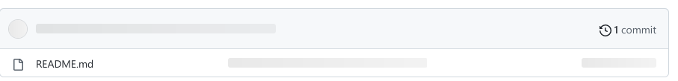

README.md

1. Перейдем в blog и выполняем команду которая подключит наш репозиторий к папке public внутри нашего блока.

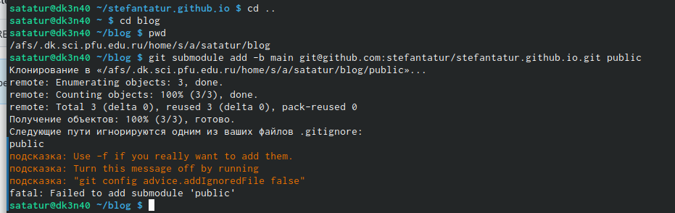

Подключение репозитория к public

1. Появилась ошибка которую мы устраним прокоментировав public в папке gitignore.

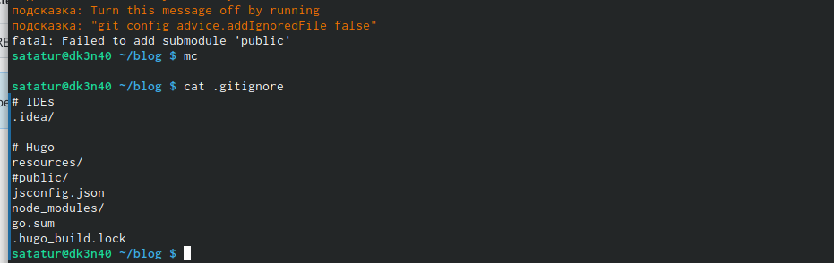

Комментирование public

1. Повторяем команду. Все работает!

Подключение репозитория к public

Подключение репозитория к public

1. Готовая папка public на компьютере.

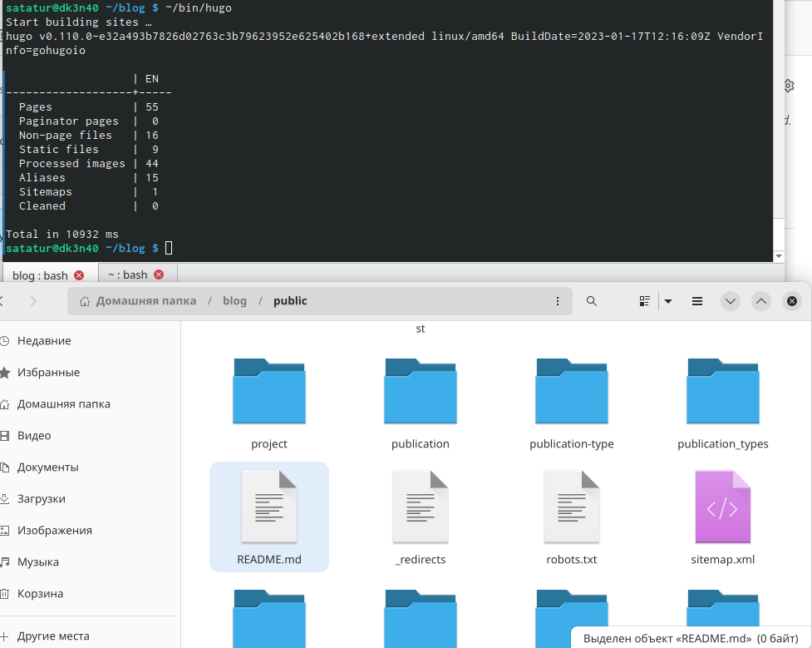

каталог public

1. Убедимся что каталог public подключен к репозиторию.



каталог public

1. Далее закидываем все наши файлы на github.

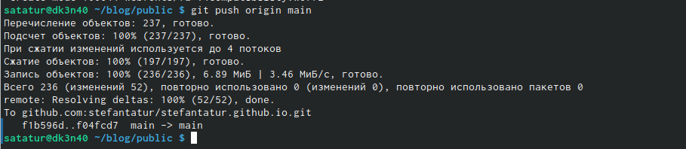

закидываем файлы на github

1. Готовый репозиторий.

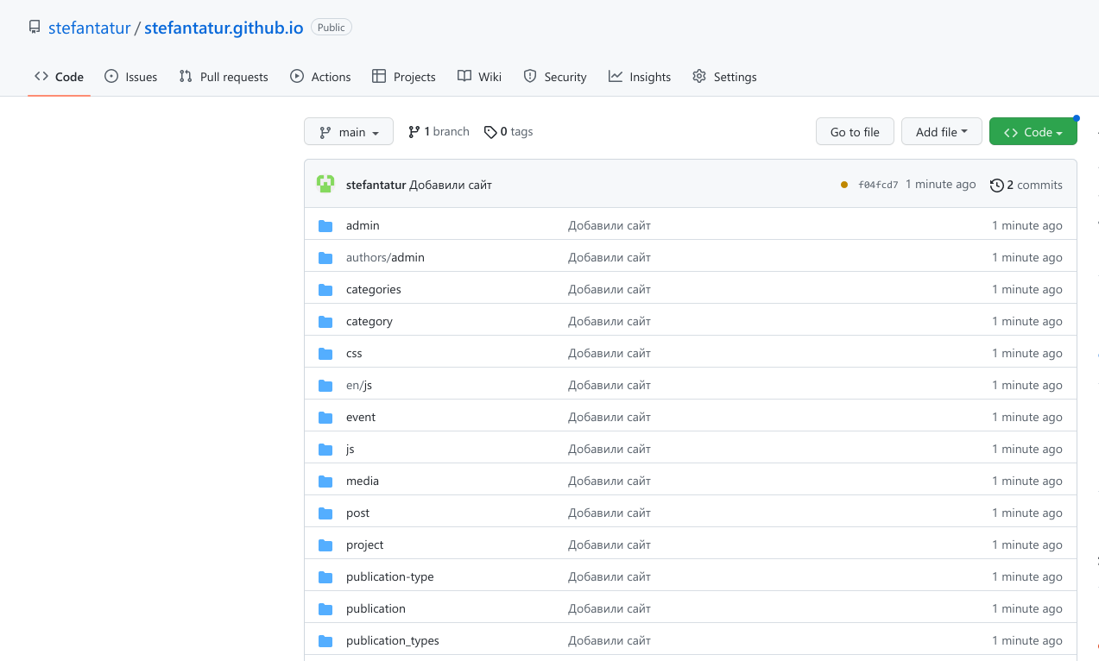

Репозиторий на github

1. Сайт.

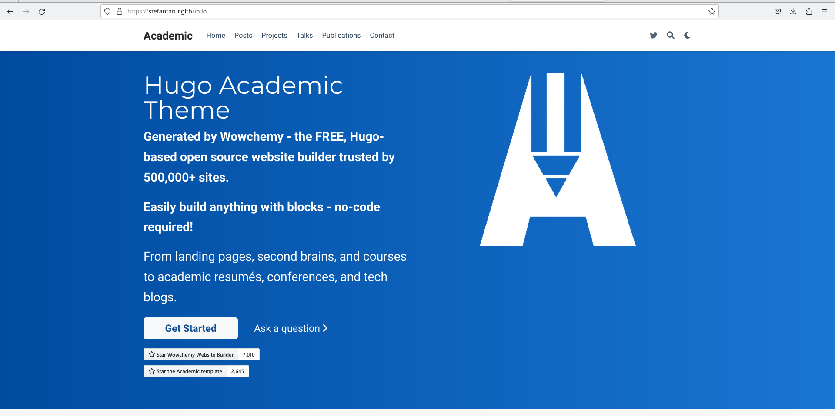

Сайт

# 3 Выводы

Создал персональный сайт. Создал рабочее пространство и репозитории.Удалил лишние файлы.Подключил каталог public к репозиторию.

:::